臺南市後壁區安溪國民小學104學年度第二學期
一 年級 性別平等教育 自編課程計畫

教材來源 |  | 自編教材 | 規劃者 |  | 一年級全體教師
教學節數 |  | 本學期共（ 6 ）節
學期目標/  學習目標 |  | 1.瞭解家事是家中每一個成員的事。  2.瞭解家事無性別區分。  3.能每天做家事，減輕家人的負擔。  4.能認識自己的身體外觀。  5.透過觀察能了解男生和女生的特徵。  6.會欣賞自己和他人的外貌。  7.透過觀察發現兩性外表差異。  8.能說出自己的性別。  9.接納自己的性別並尊重異性。
能力指標 |  | 1-1-1能簡單介紹自己。  1-1-5討論對於身體感覺與態度，學習尊重身體的自主權與隱私權。  1-2-1欣賞與表現自己的長處，並接納自己。  1-2-3舉例說明兩性的異同，並欣賞其差異。  2-1-1在討論問題時，能說清楚自己的意思。  2-1-4瞭解自己在群體中可以同時扮演多種的角色，並與他人產生適切的互動。  9-1-5學習安排工作步驟。  9-1-6學習如何分配工作，如何與人合作完成一件事。
融入重大議題之能力指標 |  | 1-1-1認識性別角色發展與性別角色刻板印象。  1-1-2瞭解自我身心狀況。  2-1-3適當表達自己的意見和感受，不受性別的限制。  2-1-6瞭解家庭的特質與每個人的義務與責任。  2-1-7觀察兩性身體的異同。  3-1-1了解不同文化間的性別角色。
週次 | 日期 | 能力指標（代號） |  | 單元名稱 |  | 節數 | 評量方式 | 備註
八 | 3/27-4/02 | 1-1-1  2-1-3  2-1-6  2-1-4  9-1-5  9-1-6 |  | 大家一起來 |  | 1 | 紙筆評量  作業評量  口頭討論
十 | 4/10-4/16 | 1-1-1  2-1-3  2-1-6  2-1-4  9-1-5  9-1-6 |  | 大家一起來 |  | 1 | 口頭報告  小組互動  作業評量
十一 | 4/17-4/23 | 1-1-2  2-1-3  2-1-7  1-1-1  2-1-1  1-1-5 |  | 男生女生配 |  | 1 | 口頭報告  小組互動
十二 | 4/24-4/30 | 1-1-2  2-1-3  2-1-7  1-1-1  2-1-1  1-1-5 |  | 男生女生配 |  | 1 | 課堂問答  作評量  實際演練
十四 | 5/08-5/14 | 1-2-1  1-2-3  1-1-1  1-1-2  2-1-7  3-1-1 |  | 認識我和你 |  | 1 | 口頭討論  課堂問答  紙筆評量
十五 | 5/15-5/21 | 1-2-1  1-2-3  1-1-1  1-1-2  2-1-7  3-1-1 |  | 認識我和你 |  | 1 | 表現  自我評量  發表
說明：1.「備註」欄請填入可融入教學之重大議題的「能力指標序號」，及是否為「自編」單元，或主題課程。
2.「評量方式」請具體敘寫。

活動名稱 大家一起來

適用年級 |  |  | 低年級 | 教學時間 | 80分鐘 | 連結領域 |  | 生活
設  計  理  念 | 家事不是媽媽一個人的事，也和性別無關，只要有能力，都應該主動去分擔。本單元希望學生透過模擬情境，瞭解大家一起動手做家事是一件愉快、輕鬆的事，希望小朋友因此能養成做家事的習慣。
教 學 研 究
單  元  目  標 |  | 1.瞭解家事是家中每一個成員的事。  2.瞭解家事無性別區分。  3.能每天做家事，減輕家人的負擔。 |  |  |  | 分段能力指標 | 兩 性 平 等 政 教 育
 |  |  |  |  |  | 分段能力指標 | 1-1-1認識性別角色發展與性別角色刻板印象。  2-1-3適當表達自己的意見和感受，不受性別的限制。  2-1-6瞭解家庭的特質與每個人的義務與責任。
十大基本能力 |  | □瞭解自我與發展潛能。  □欣賞、表現與創新。  □生涯規畫與終身學習。  □表達、溝通與分享。  □尊重、關懷與團隊合作。  □文化學習與國際瞭解。  □規畫、組織與實踐。  □運用科技與資訊。  □主動探索與研究。  □獨立思考與解決問題。 |  |  |  | 分段能力指標 | 連 結 領 域
 |  |  |  |  |  | 分段能力指標 | 【生活】  2-1-4瞭解自己在群體中可以同時扮演多種的角色，並與他人產生適切的互動。  9-1-5學習安排工作步驟。  9-1-6學習如何分配工作，如何與人合作完成一件事。
教 學 準 備
教師準備 |  | 1.情境設計題目。 |  |  |  | 學生準備 | 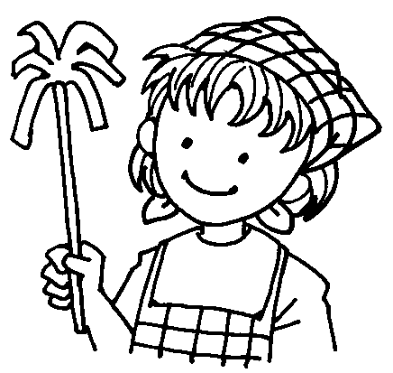

教學活動 | 教具 | 教學  時間 | 評量重點 | 注意事項
一、引起動機  教師設計四種情境，請每一小組抽取一種，討論如何分配工作。  1.星期六，全家要去郊外烤肉。  2.外婆說明天要來看我們，但是家裡亂七八糟的，沒有整理。  3.媽媽生病了，躺在床上休息。  4.強烈颱風過後，家裡淹水又停電，門窗、花園也受損了。  二、主要活動  1.請小組討論後，將結果填寫在學習單，再派員上台共同分享。教師在討論中巡視，並加以提示，例如：  ＊情境一：誰去買東西？誰開車？誰提物品？誰升火烤肉？誰收拾物品？…  ＊情境二：誰負責掃地、拖地、折衣服、收玩具、倒垃圾…。  ＊情境三：誰照顧媽媽？誰照顧弟妹？誰準備三餐？誰檢查作業？誰做家事？…  ＊情境四：誰修理門窗、電燈？誰清理家裡、花園？誰倒垃圾？…  2.針對剛才的討論，請小朋友發表感想  3.指導完成學習單（部分需要親子共做）  三、歸納統整  家中的每一個成員，不論男女都一起動手做家事，能促進家庭氣氛和諧快樂，不要因為性別差異而對女性做家事的要求比較多。小朋友平時應該養成做家事的習慣，減輕家中其他成員的負擔。  ～ 本活動結束 ～ | 情境題目  學習單 | 10′  40′  20′  10′ | ● 遵守秩序。  ● 能用心思考，參與討論。  ● 能踴躍發表。  ● 能踴躍發表。  ● 能與家人共同完成學習單。 | ● 可自行設計情境。  ● 指導學童能仔細思考。  ● 教師可對於發表者加以鼓勵。

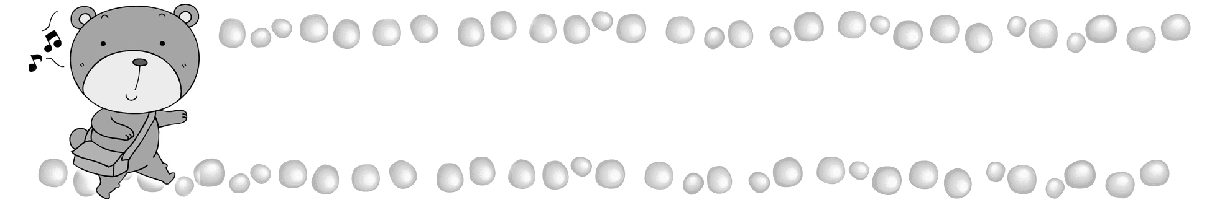
年 班 號
姓名
大家一起來

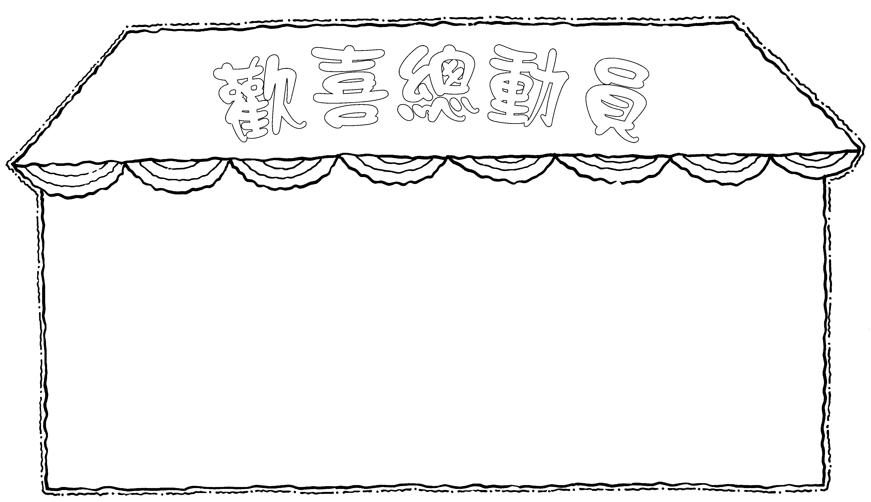
 請依照你們小組抽到的問題，共同討論怎樣做才能解決問題，把結果填在下面表格裡
我們的問題是：
我們要分配工作來完成，工作分配如下表

工作事項
執行者
你可以每天幫忙做三種家事嗎？請你和家人一起討論自己可以做什麼家事，並且實際做做看。
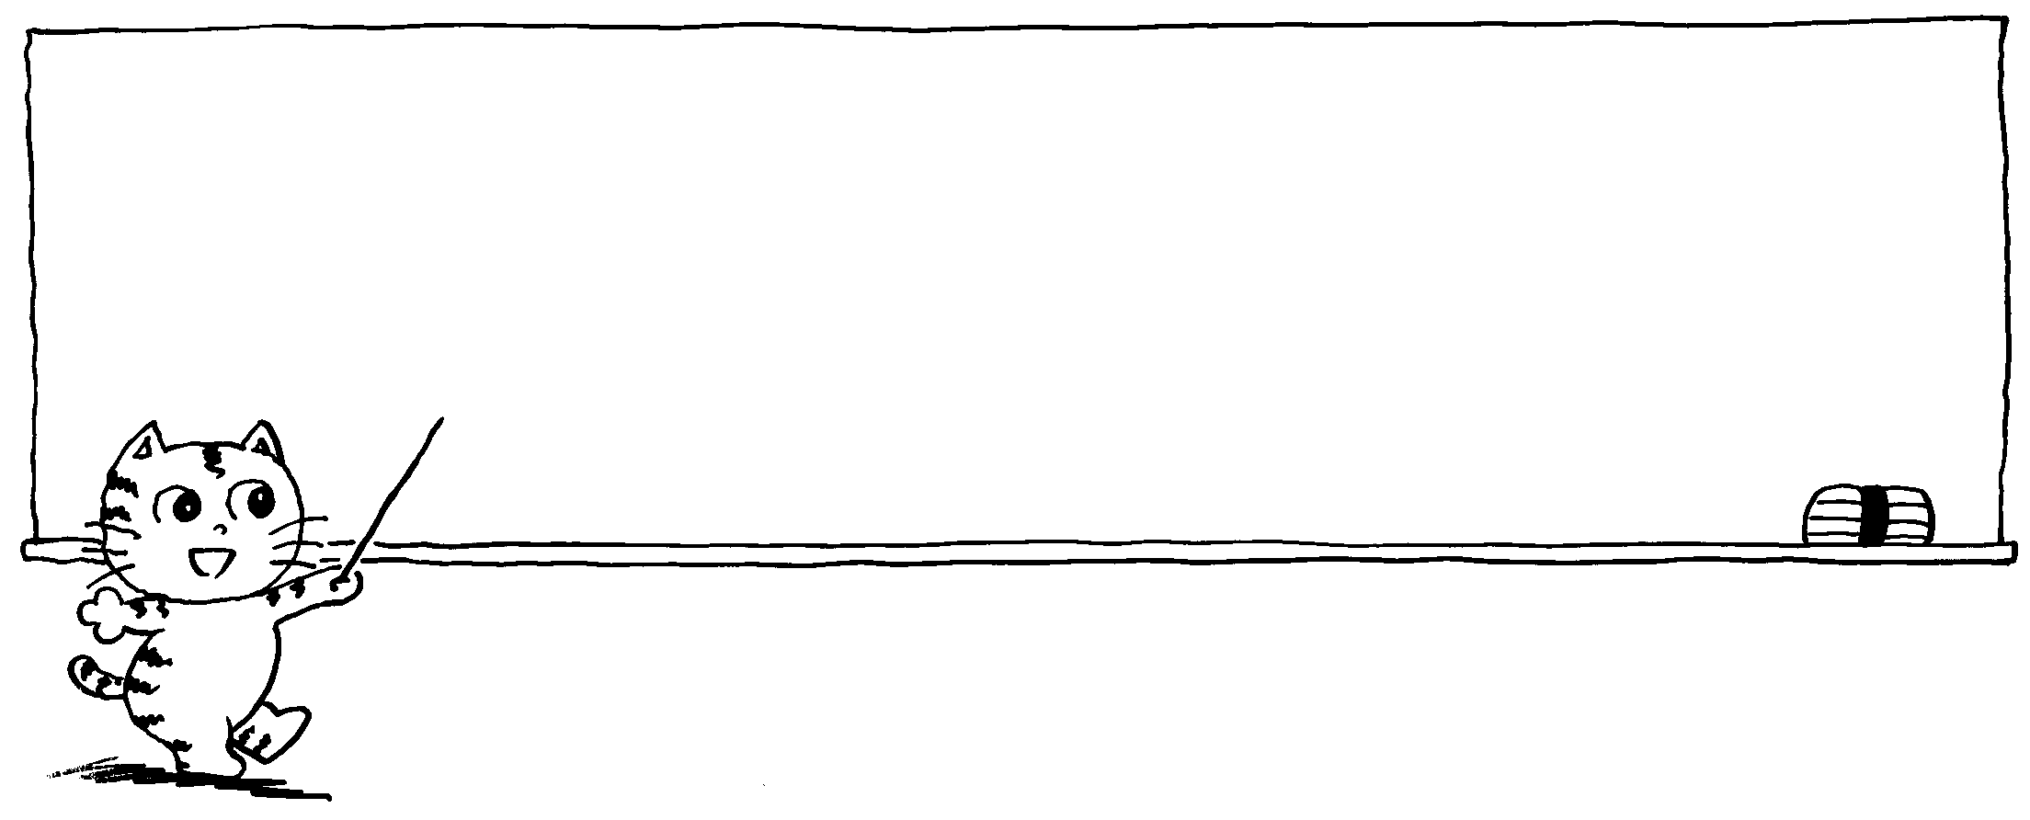
（做到的打 ✓）
日期  家事 | 月  日 | 月  日 | 月  日 | 月  日 | 月  日 | 月  日 | 月  日

評 量 項 目 | 學生自評 | 家長複評 | 教師評量
1.我會和同學一起分享和討論。
2.我每天會幫忙做家事。
3.我知道家事要分工，生活會更快樂。

活動名稱 男生女生配

適用年級 |  |  | 低年級 | 教學時間 | 80分鐘 | 連結領域 |  | 健康與體育
設  計  理  念 | 不論在家裡或學校，小朋友每天都有和異性相處的機會，本單元即為指導小朋友如何認知自己與他人的性別，以及珍愛自己、欣賞他人的的外貌，以培養小朋友在與異性交往過程中具有健康正確的觀念。
教 學 研 究
單  元  目  標 |  | 1. 能認識自己的身體外觀。  2.透過觀察能了解男生和女生的特徵。  3.會欣賞自己和他人的外貌。 |  |  |  | 分段能力指標 | 兩 性 平 等 政 教 育
 |  |  |  |  |  | 分段能力指標 | 1-1-2瞭解自我身心狀況。  2-1-3適當表達自己的意見和感受，不受性別的限制。  2-1-7觀察兩性身體的異同。
十大基本能力 |  | □瞭解自我與發展潛能。  □欣賞、表現與創新。  □生涯規畫與終身學習。  □表達、溝通與分享。  □尊重、關懷與團隊合作。  □文化學習與國際瞭解。  □規畫、組織與實踐。  □運用科技與資訊。  □主動探索與研究。  □獨立思考與解決問題。 |  |  |  | 分段能力指標 | 連 結 領 域
 |  |  |  |  |  | 分段能力指標 | 【語文】  1-1-1能簡單介紹自己。  2-1-1在討論問題時，能說清楚自己的意思。  【健康與體育】  1-1-5討論對於身體感覺與態度，學習尊重身體的自主權與隱私權。
教 學 準 備
教師準備 |  | 1.男、女明星海報  2.大鏡子。  3.人體圖片。  4.學習單。 |  |  |  | 學生準備 | 1.小鏡子。  2.彩色筆。

教學活動 | 教具 | 教學  時間 | 評量重點 | 注意事項
一、引起動機  展示男女明星海報，請學生發表他們外表的特徵和五官、肢體名稱。  二、主要活動  1.請小朋友拿出小鏡子，看看自己的五官，發表照鏡子的心得（例如：臉上有什麼特徵？覺得自己哪裡最好看…等）。  2.老師請幾個小朋友到大鏡子前面看看自己的身體，說出自己的五官及四肢名稱和特徵（如大小、形狀、顏色等）。  3.老師展示男生、女生的人形圖卡，請學生發表男生和女生外在相同和不同之處。  4.老師指導學童唱「我的朋友在哪裡」，小朋友先和一個異性朋友勾手跳舞，等唱完一遍要換另一個異性朋友，重複數次。  5.小朋友發表：遊戲中一共找到幾個異性朋友。  三、歸納統整  1.健康的身體就是美麗的身體，對自己的外表要有自信。  2.男生和女生有不同的特徵，隨著成長，外表也會有所改變。  3.男、女生應該和睦相處，彼此尊重。  4.作業：學習單。  ～ 本活動結束 ～ | 明星海報  大鏡子  人形圖卡  學習單 | 10′  10′  20′  20′  20′ | ● 能踴躍發表。  ● 能用心觀察與發言。  ● 能踴躍發表。  ● 能遵守遊戲規則。  ● 能仔細聆聽並參與討論。  ● 能表現欣賞與珍視自我的態度。  ● 能確實完成學習單。 | ● 教師可加以提示。  ● 指導學童能仔細觀察。  ● 教師可對於發表者加以鼓勵。  ● 也可以用其他簡短兒歌代替。

年 班 號
姓名
男生女生配

① 我是 □男生 □女生
② 小朋友，觀察鏡子裡的自己，你喜歡你的哪些部位呢？請在□裡打✓：
□臉 □眼睛 □眉毛 □鼻子
□嘴巴 □鼻子 □手 □腳
□身體 □其他：
③ 你發現男生和女生最不相同的特徵是什麼？請在□裡打✓？
□眼睛 □胸部 □心臟 □喉嚨 □生殖器
④ 在今天的遊戲中，你和（ ）個不同性別的小朋友跳舞。
⑤ 在你家中有誰是男生？誰是女生？請各畫出一個。
男生是 女生是


評 量 項 目 | 學生自評 | 家長複評 | 教師評量
1.我會說自己和家中成員的性別。
2.我會欣賞自己的外表。
3.我知道男、女生外表不同的地方。
4.我會和異性朋友和諧相處。

活動名稱 認識我和你

適用年級 |  |  | 一年級 | 教學時間 | 80分鐘 | 連結領域 |  | 綜合活動
設  計  理  念 | 藉由觀察自己的照片發現自己的性別角色，接納自己，進而了解生活週遭的人們的性別；培養學生仔細觀察，並能簡單分析的能力；更重要的是能友愛同性、異性的同學，避免有性別刻板印象。
教 學 研 究
單  元  目  標 |  | 1.透過觀察發現兩性外表差異。  2.能說出自己的性別。  3.接納自己的性別並尊重異性。 |  |  |  | 分段能力指標 | 兩 性 教 育
 |  |  |  |  |  | 分段能力指標 | 1-1-1認識性別角色發展及性別角色刻板印象。  1-1-2瞭解自我身心狀況。  2-1-7觀察兩性身體的異同。  3-1-1了解不同文化間的性別角色。
十大基本能力 |  | □瞭解自我與發展潛能。  □欣賞、表現與創新。  □生涯規畫與終身學習。  □表達、溝通與分享。  □尊重、關懷與團隊合作。  □文化學習與國際瞭解。  □規畫、組織與實踐。  □運用科技與資訊。  □主動探索與研究。  □獨立思考與解決問題。 |  |  |  | 分段能力指標 | 連 結 領 域
 |  |  |  |  |  | 分段能力指標 | 【綜合活動】  1-2-1欣賞與表現自己的長處，並接納自己。  1-2-3舉例說明兩性的異同，並欣賞其差異。
教 學 準 備
教師準備 |  | 1.男女生圖卡。  2.嬰兒圖卡。  3.學習單。 |  |  |  | 學生準備 | 1.自己小時後的照片。  2.自己現在的照片。  3.彩繪用具。

教學活動 | 教具 | 教學  時間 | 評量重點 | 注意事項
一、引起動機  教師展示準備的嬰兒圖卡讓學生猜猜看是男生還是女生？並說明原因。  二、主要活動  （一）我的改變  1.請學生拿出自己小時後和現在的照片，觀察自己外表的改變。  2.請學生仔細想想自己除了外在改變，行為上有哪些變化？  （二）男生女生配  1.請學生說出自己的性別。  「××是男生」或「××是女生」（××代表自己的名字）。  2.學生說出同學的性別。  3.認圖卡中的是男生或是女生，並說明原因。  4.當老師說：「男生請舉手」或「女生請舉手」，「男生請起立」或「女生請起立」時能有適當反應。  5.對錯遊戲：由老師隨機說出各種家人或朋友或老師，請小朋友比出○或×回答，比錯的淘汰出局，舉對的繼續玩，到最後一題都對的為優勝。  6.指導學童完成學習單。  三、歸納統整  ＊男生的特徵：身材較高大、力氣也大、會長鬍子、有喉結……。  ＊女生的特徵：身材較嬌小、比較溫柔細心、胸部較明顯、……。  現代男女生比較難分辨，像留長髮不再是女生的專利，反而有些女生刻意留短髮。不論是男生還是女生，都要尊重對方，互相幫忙，和諧相處。  ～ 本活動結束 ～ | 嬰兒圖卡  男女生圖卡  學習單 | 10′  60′  10′ | ● 能踴躍發表。  ● 能用心觀察。  ● 能踴躍發表。  ● 能仔細聆聽。  ● 能仔細聆聽並參與討論。  ● 能確實完成學習單。 | ● 教師可加以提示。  ● 指導學童能仔細觀察。  ● 教師可對於發表者加以鼓勵。  ● 引導性別取向是個人自由，他人不宜干涉。

年 班 號
姓名
認識我和你

各位小朋友，你會分辨男生和女生了嗎？想一想再回答下面的問題：
班上的同學當中，我最喜歡 ，
他/她是（□男生 □女生），
因為：

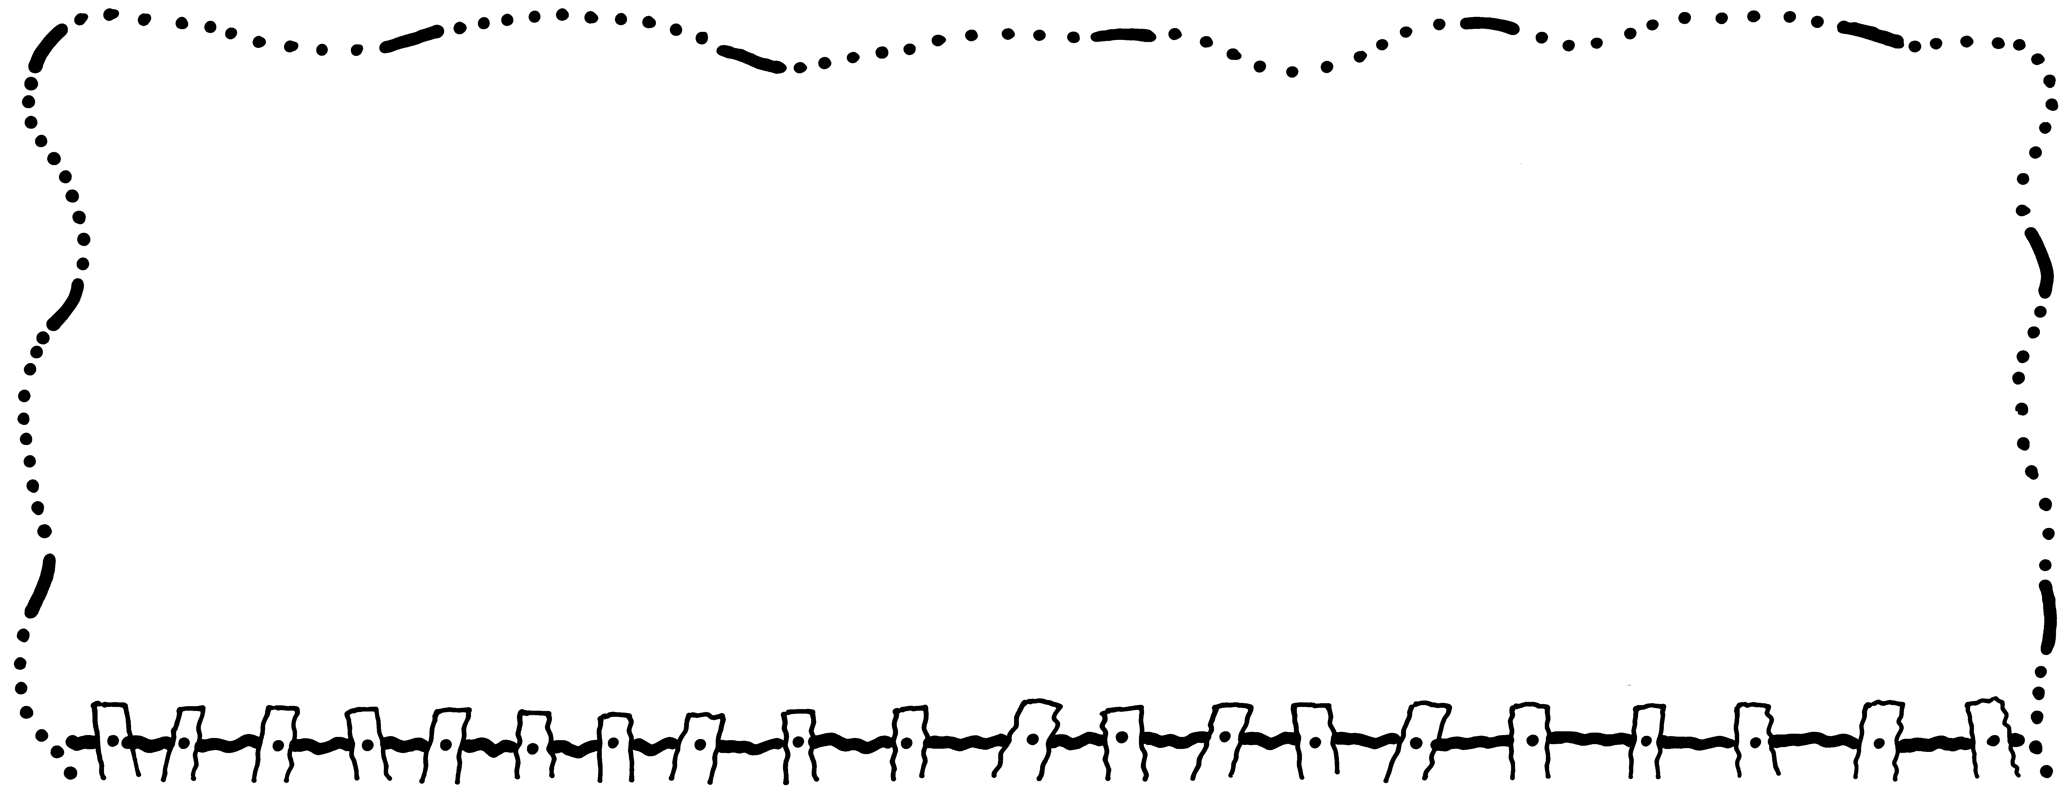
☹觀察了自己的照片後，哪裡改變最大？你喜歡小時後的自己，還是現在的自己？為什麼？

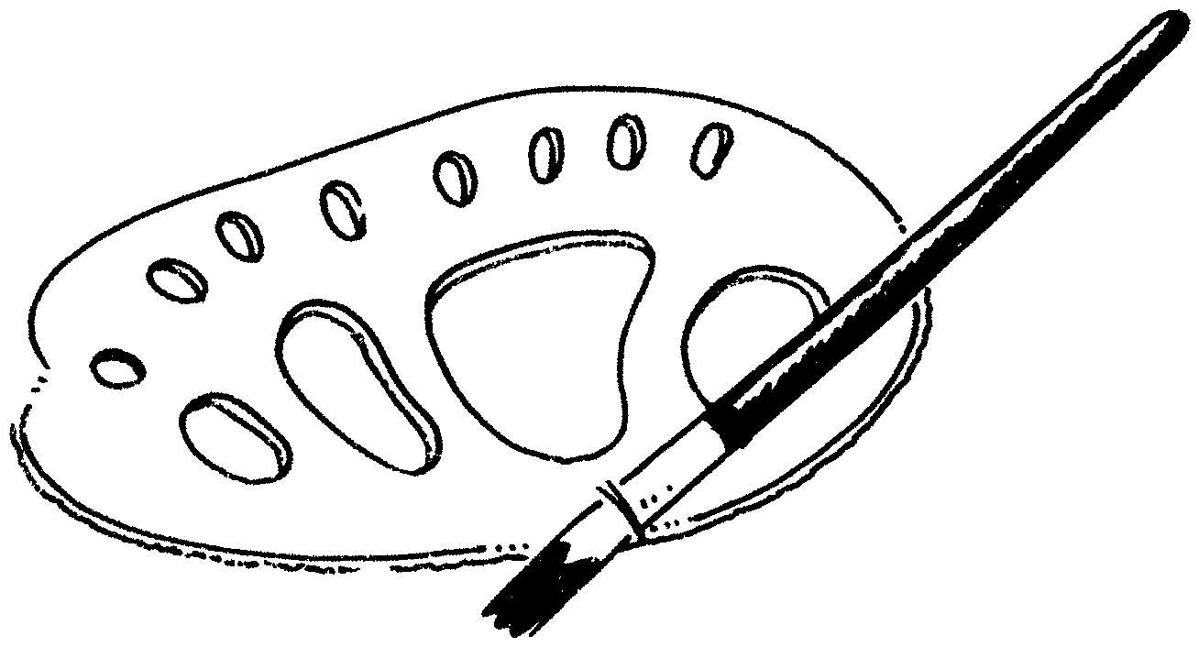
畫一畫：十年後的你會是什麼樣子。

